Муниципальное автономное дошкольное образовательное учреждение
Детский сад № 100 «Вербушка»

Всероссийский конкурс «Эффективные практики дошкольного образования»

Название конкурсной работы: дидактическая игра «Отгадай и назови»
Возрастная группа - подготовительная к школе группа

Авторы: Бахтинова Жанна Николаевна – воспитатель
Шаверина Виктория Сергеевна – воспитатель

Март 2024
Дидактическая игра «Отгадай и назови»
Цель: создание условий для развития звуковой культуры речи и предпосылок освоения грамоты у детей старшего дошкольного возраста.
Задачи:
- способствовать освоению звукового анализа слов;
- упражнять давать характеристику звуков, определять последовательность звуков в слове;
- формировать умение подбирать слово к заданной схеме;
- формировать умение делить слова на слоги, определять ударный слог;
- развивать логическое мышление, внимание, память;
- воспитывать коммуникативные навыки детей при взаимодействии и общении во время игры.
Описание игры:
Дидактическая игра предназначена для детей старшего дошкольного возраста. Данное пособие рассчитано для игры с группой и подгруппой детей.
Материал к игре разложен по конвертам. В каждом конверте лежат карточки для составления загадки. Карточки нужно разложить в определённом порядке:
1. ?
2. Объект природы схематично.
3. Характеристика объекта природы схематично.
4. Звуковая схема.
5. Слоговая схема с ударением.
6. Отгадка.
За каждый правильный ответ дается фишка. Кто больше загадок отгадает, тот и выиграл. К игре прилагается конверт с буквами, читающие дети могут выложить отгаданное слово из букв. При затруднении детей педагог (ведущий) может подсказать первый и/или последний звук, а также обозначить звук буквой.

Ход игры:

1. Ведущий (воспитатель или ребенок)
выкладывает карточки.
Отгадайте, что я загадал.
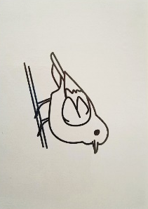

2. Это птица.

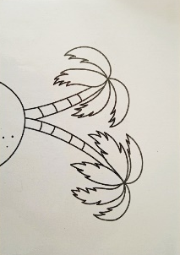

3. Она перелетная.

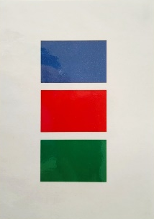
4. В этом слове 3 звука.
Первый звук – согласный, твердый.
Второй звук – гласный.
Третий звук – согласный, мягкий.

5. В этом слове один слог.

Остальные дети отгадывают.
Если дети затрудняются, ведущий может подсказать первый звук или последний.
После того как дети отгадают, ведущий показывает карточку с отгадкой.
Тому, кто отгадал, дается фишка. Кто больше отгадает, тот и выиграл.

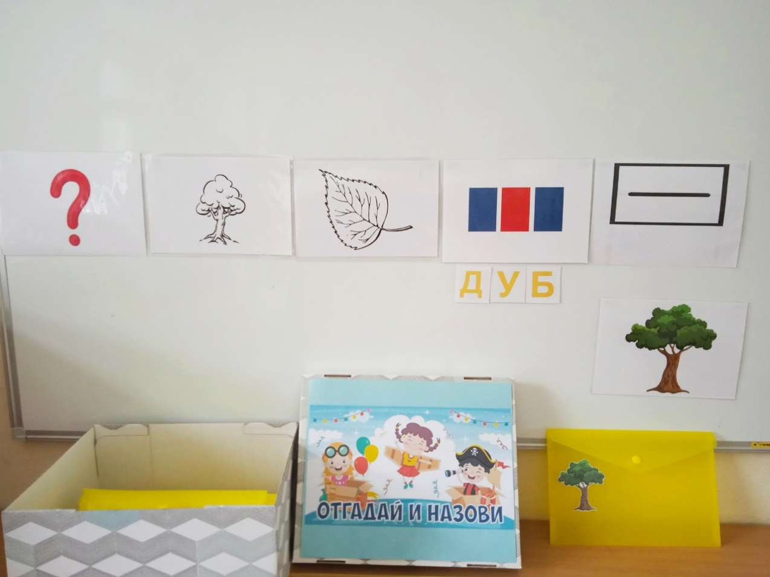

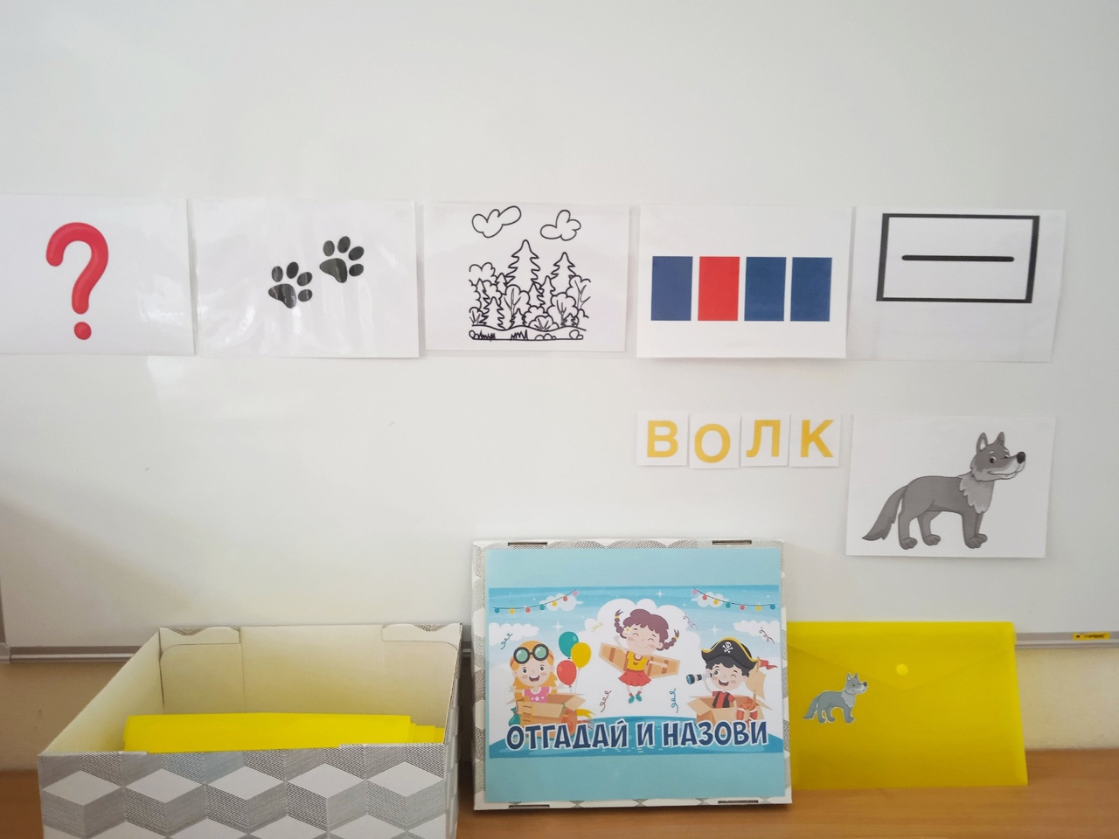

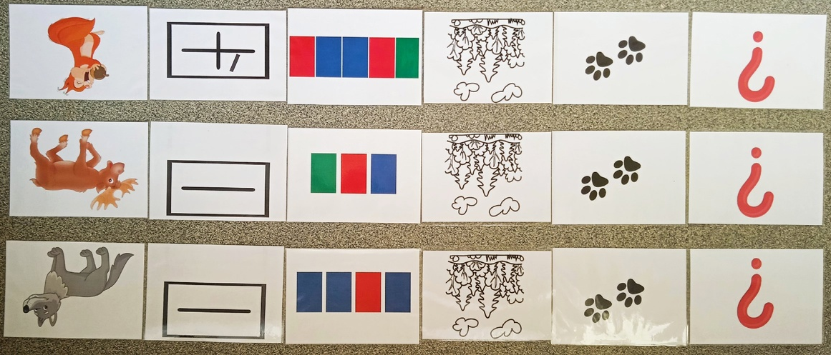
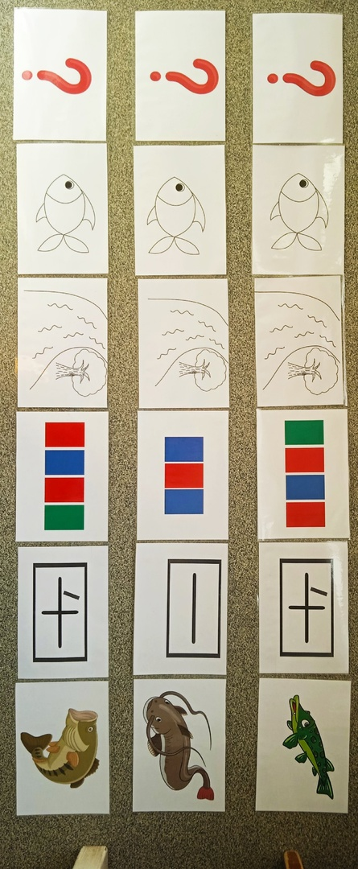
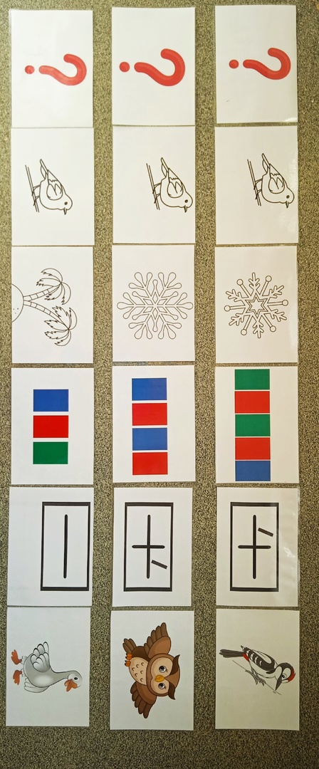
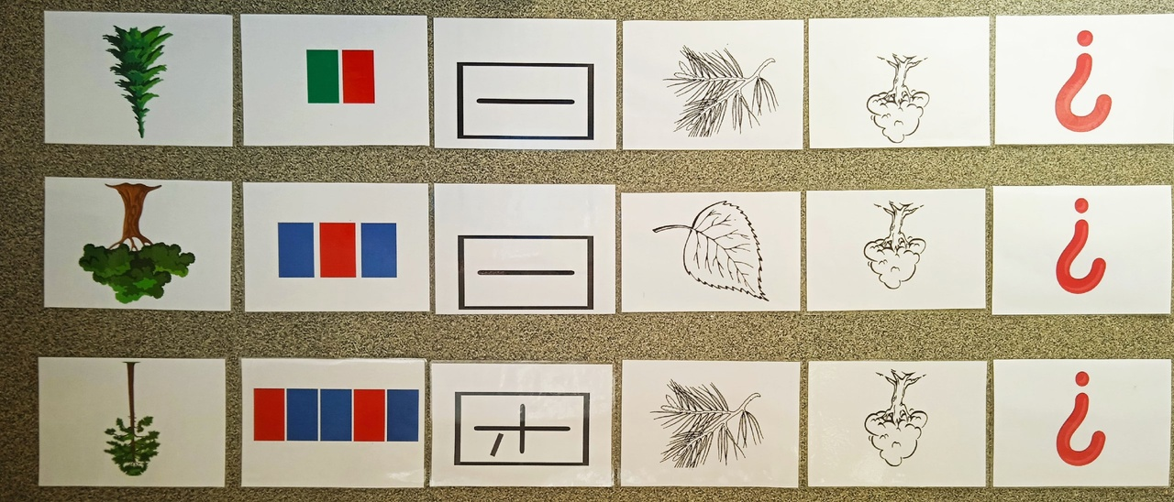
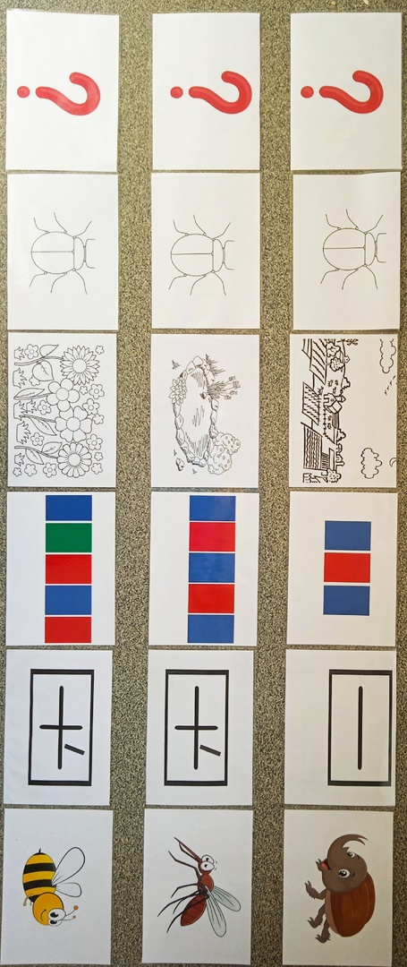

Конверт с буквами
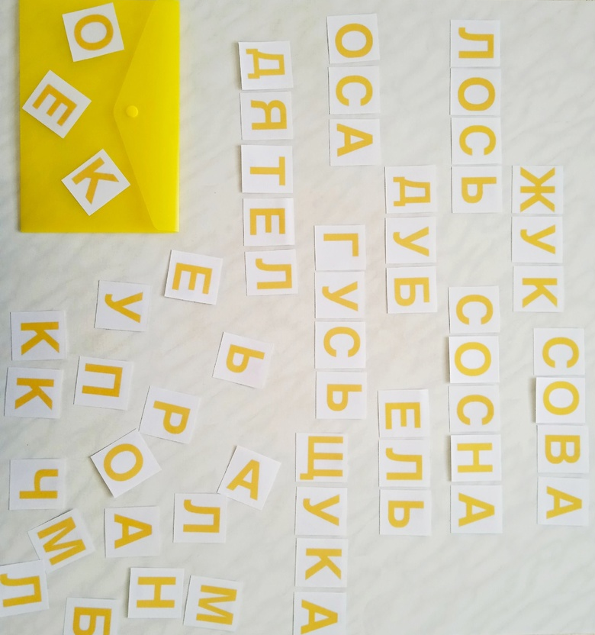

Конверт с фишками
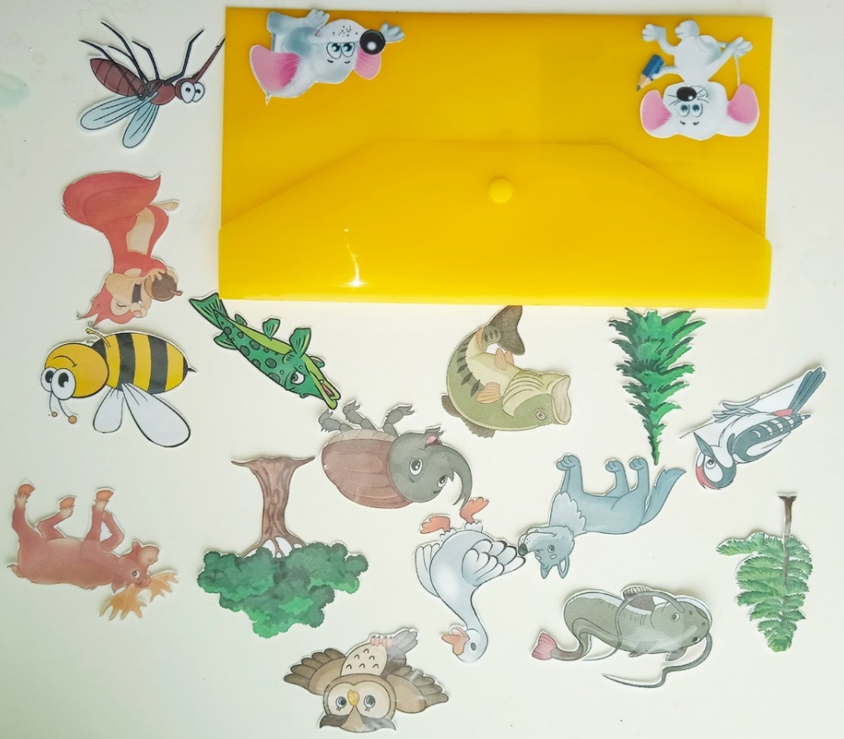

Условные обозначения
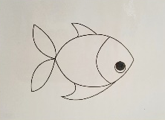
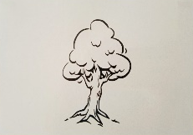

- Дерево - - Рыба
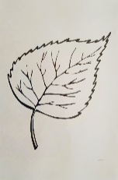
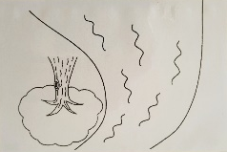

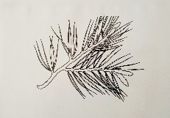
- Лиственное - Пресноводная

- Хвойное

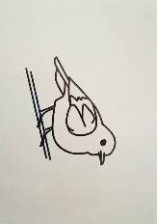
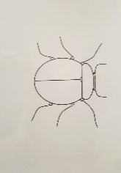

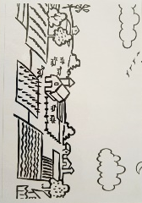
- Насекомое - Птица
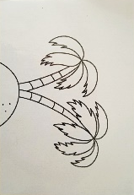
- Поле - Перелетная
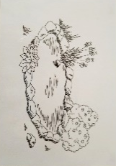

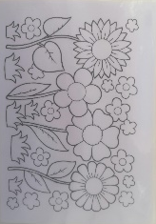
- Водоем - Зимующая

- Луг

- 1 слог
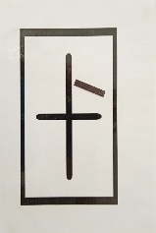
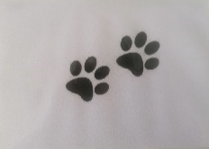
- 2 слога с ударением на 1 слог
- Животное
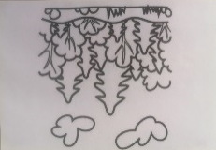
- Дикое - 2 слога с ударением на 2 слог

В дальнейшем игру можно дополнять. По мере ознакомления с новым материалом придумать загадки по разным интересующим детей темам: растения, транспорт, сказочные герои.

